## 1.1Gitlab服务器搭建过程

### 1.1.1官网地址

<https://about.gitlab.com/install/#centos-6>

### 1.1.2安装命令摘录

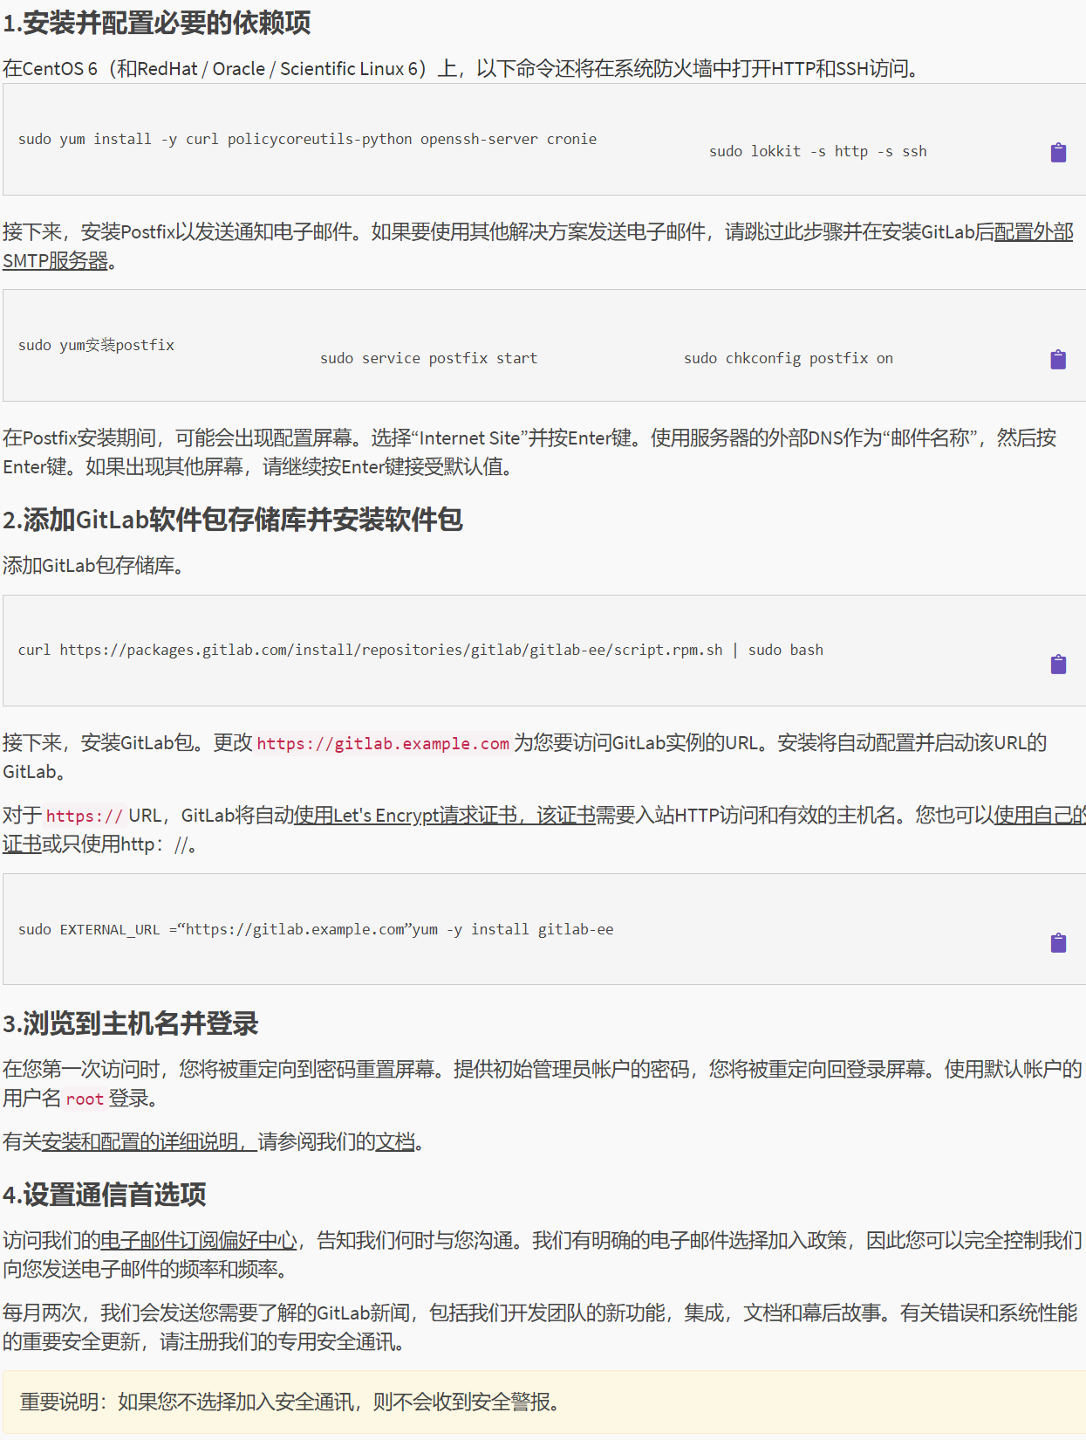

### 1.1.3调整后的安装过程

sudo rpm -ivh /opt/gitlab-ce-10.8.2-ce.0.el7.x86_64.rpm

sudo yum install -y curl policycoreutils-python openssh-server cronie

sudo lokkit -s http -s ssh

sudo yum install postfix

sudo service postfix start

sudo chkconfig postfix on

curl https://packages.gitlab.com/install/repositories/gitlab/gitlab-ce/script.rpm.sh | sudo bash

sudo EXTERNAL_URL="https://gitlab.example.com" yum -y install gitlab-ce

### 1.1.4gitlab服务操作

* 初始化配置gitlab

gitlab-ctl reconfigure

* 启动gitlab服务

gitlab-ctl start

* 停止gitlab服务

gitlab-ctl stop

### 1.1.5浏览器访问

访问Linux服务器IP地址即可，如果想访问EXTERNAL_URL指定的域名还需要配置域名服务器或本地hosts文件。

初次登陆时需要为gitlab的root用户设置密码。

应该会需要停止防火墙服务

service iptables stop